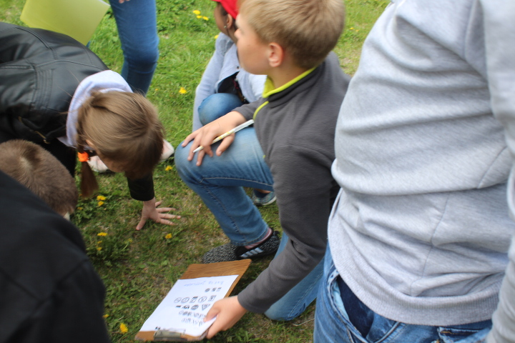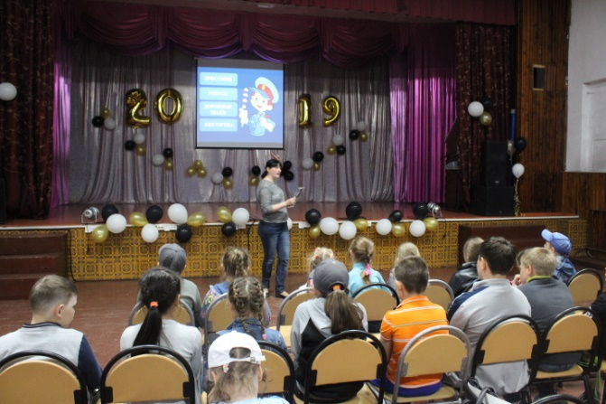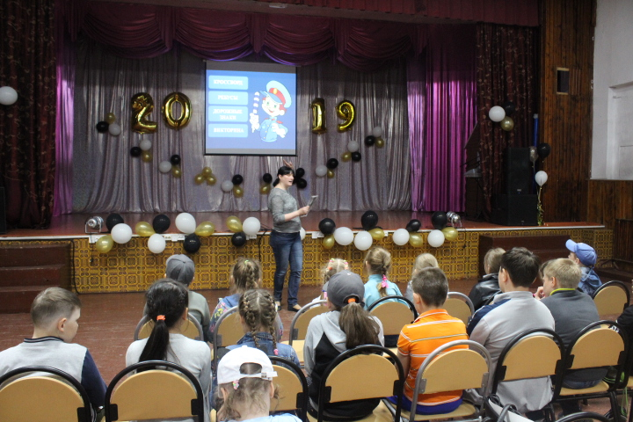

Сегодня день был насыщен различными мероприятиями. С утра вожатые провели с детьми беседу на тему «В мире дорожных знаков».

В 10.30 прошла викторина по правилам дорожного движения.

Затем прошла театрализованная акция «А что такое хорошо и что такое плохо?».

Итогом дня был флешмоб «Живи по правилам»